**Poľnohospodárstvo**

* tvorí **primárny** sektor hospodárstva,
* ekonomicky vyspelé štáty sveta - do **5 %** ekonomicky aktívneho obyvateľstva v ňom pracuje

**Činitele vyplývajúce na lokalizáciu poľnohospodárstva**

* **prírodné** (klíma - teplota, zrážky, svetlo, vietor, pôdy – úrodnosť, druh, typ, georeliéf)
* **socioekonomické** (doprava, úroveň spoločnosti, mechanizácia, pracovná sila…)

**Rozdelenie poľnohospodárstva na základe hodnotenia vstupov a  výstupov do výroby**

* **intenzívne:** má vysoké vstupy a výstupy na 1 ha poľnohospodárskej pôdy,
* **extenzívne**: má nízke vstupy a nízke výstupy l ha poľnohospodárskej pôdy,

vstupy: sadivá, semená, plemená zvierat, kapitál, technika a mechanizácia, hnojivá, pesticídy

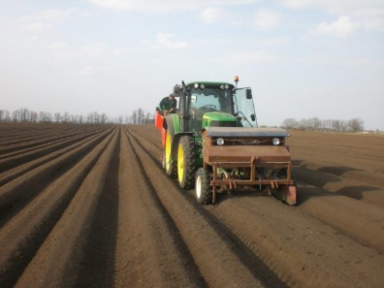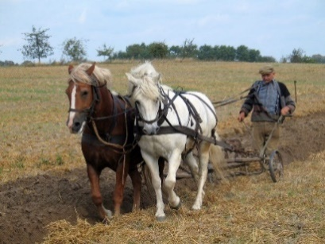 výstupy: produkty rastlinnej a živočíšnej výroby,

* poľnohospodárstvo sa delína **rastlinnú a živočíšnu výrobu**

**Rastlinná výroba:**

* zabezpečuje výživu obyvateľstva, plodiny pre chov hospodárskych zvierat a suroviny pre priemysel
* delíme ju na produkciu:

**obilnín**: **pšenica -** USA, Rusko, Čína**, ryža-** Ázia, **kukurica -** Amerika

**krmovín:** kukurica na siláž, zemiaky,

 **technických plodín: zemiaky,** olejniny (olivy, sója, slnečnica), bavlník – India, Čína,

cukrová repa - Rusko, cukrová trstina - Brazília, kaučukovník - Brazília

  **pochutín: čajovník** (Ázia), **kávovník** (Amerika, Ázia), **kakaovník** (Afrika),

**banány:** Stredná a Južná Amerika **(**Ekvádor – svetový exportér), vanilka - Madagaskar

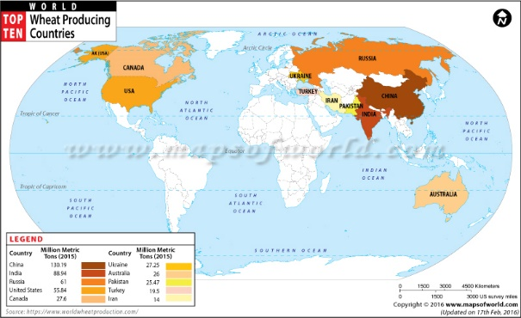

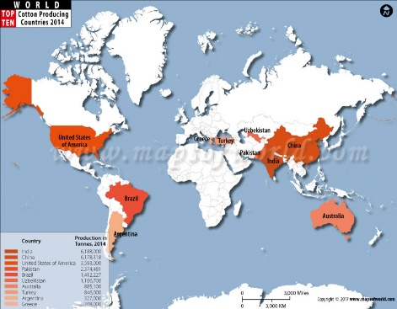

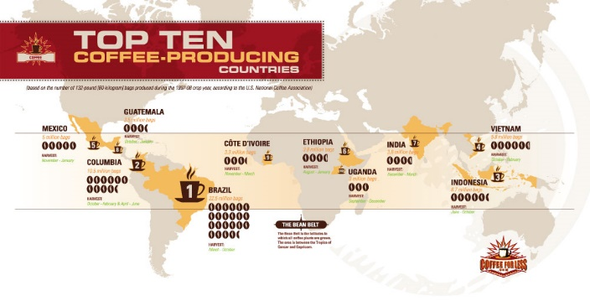

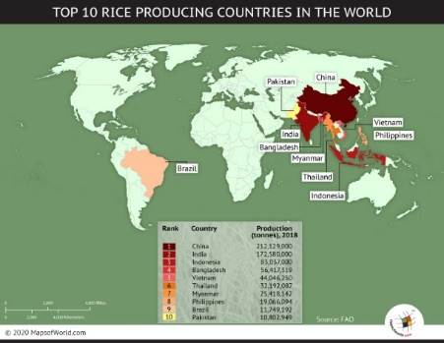

**Živočíšna výroba:**

* poskytuje produkty na výživu obyvateľstva (mäso, mlieko, vajcia) a suroviny pre spracovateľský priemysel (koža, vlna), používa sa ako ťažná sila (rozvojové štáty)

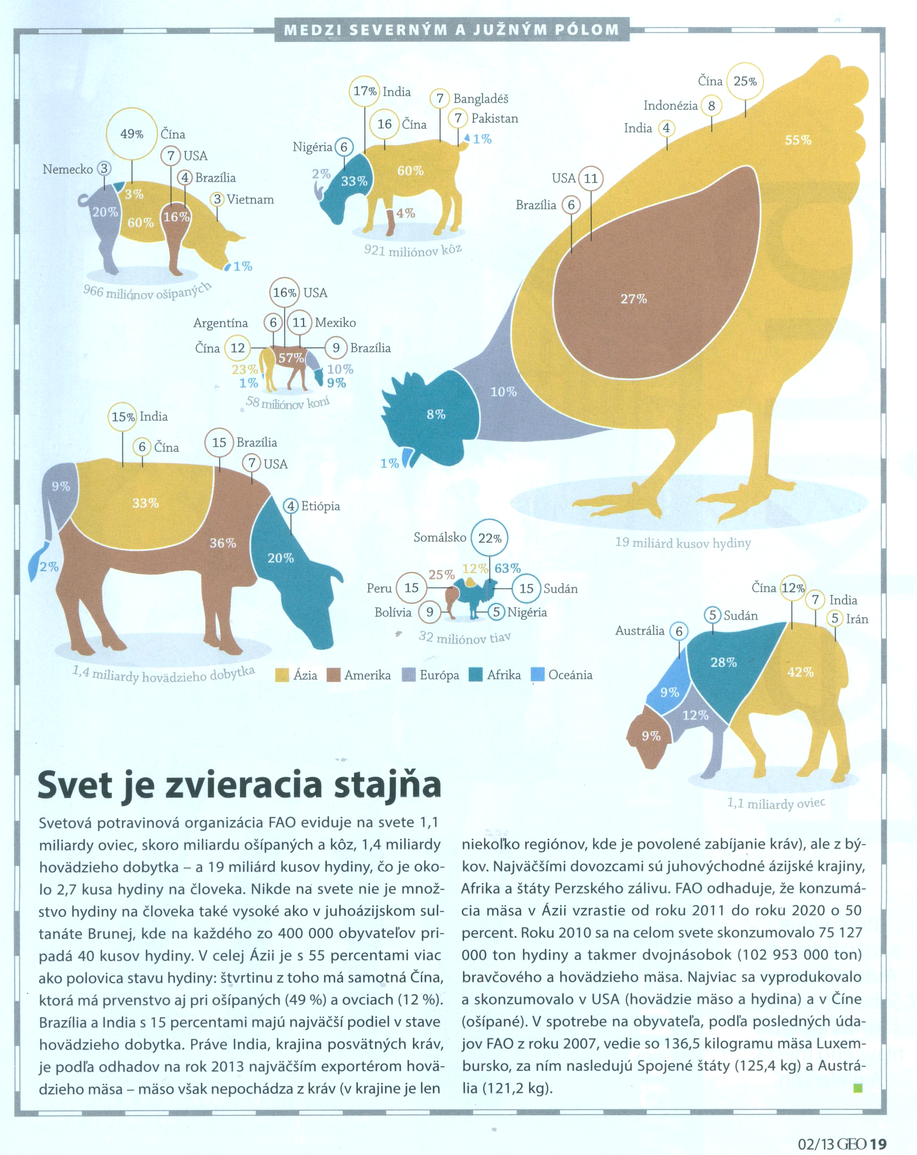

**Rybolov**

* 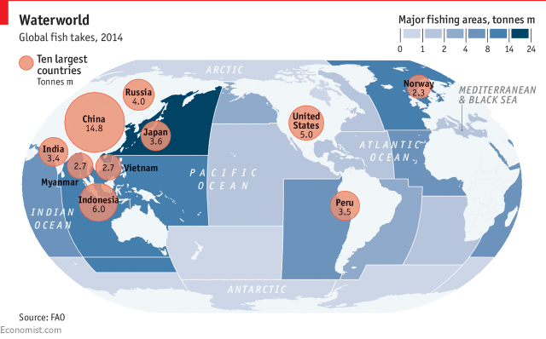najvýznamnejší v **Tichom a Atlantickom oceáne** (treska, tuniak, makrela, losos, platesa)

**Lesné hospodárstvo**

* najväčšiu plochu lesov majú štáty: Rusko, Brazília, Kanada, USA, Čína
* rýchly úbytok tropických lesov (deforestácia) - Brazília, Indonézia